Laboratorio Propuesto: "Análisis de Tráfico y Criptografía en Acción"

Eric Oswaldo Aguilar Nova
Seguridad en Redes e Infraestructura Tecnológica – D01 – L / M 7-9
Mtro. Jose de Jesus Soto Sanchez
Introducción
En esta práctica se analizaron distintas capturas de tráfico de red realizadas con Wireshark. El propósito del reporte es interpretar lo que aparece en las capturas y relacionarlo con el comportamiento de cada protocolo, en lugar de limitarse a describir su definición teórica. Para ello se tomaron como evidencia las imágenes incluidas en el documento de la práctica y se utilizó como apoyo la guía de análisis de protocolos, principalmente para determinar qué elementos debían buscarse en cada captura.
Las evidencias muestran tanto protocolos con actividad claramente visible como filtros en los que no aparecen paquetes coincidentes. En estos últimos casos, el análisis se limita a indicar que la captura proporcionada no permite confirmar actividad del protocolo, evitando asumir tráfico que no está presente en la evidencia.
Objetivo
Identificar e interpretar la actividad de diferentes protocolos de comunicación mediante capturas de Wireshark, observando sus paquetes, direcciones, tipos de mensajes, estados de comunicación y, cuando corresponde, las características de seguridad o exposición de la información.
Metodología
Se revisaron las capturas de la práctica protocolo por protocolo. En cada caso se consideró el tipo de tráfico visible, los campos mostrados en el panel de detalles y la información que puede obtenerse de los paquetes. Los protocolos sin paquetes visibles se reportan como evidencia insuficiente para un análisis de actividad.
Análisis de la actividad observada
Las siguientes secciones presentan el análisis individual de cada protocolo. Las imágenes se mantienen como evidencia directa de la práctica y el texto interpreta lo que puede observarse en ellas.

TCP
La captura de TCP muestra una cantidad considerable de segmentos entre diferentes direcciones IP y puertos.
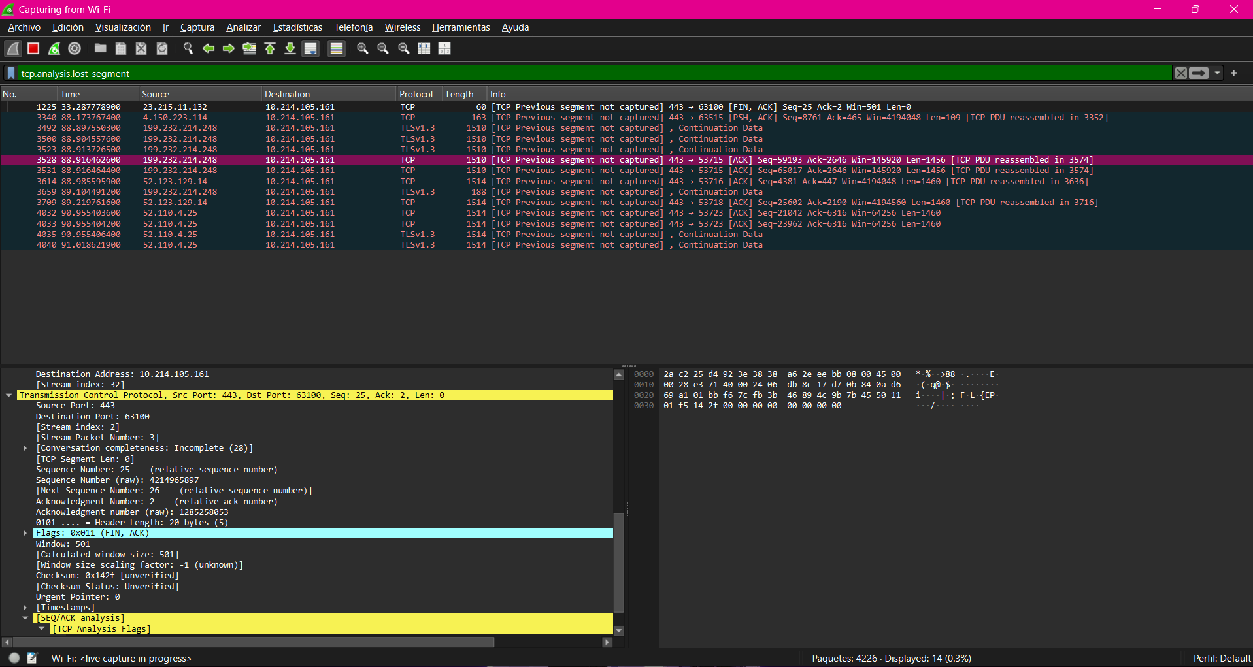
La presencia repetida de retransmisiones también puede relacionarse con pérdida, demora o problemas temporales en la entrega. Por lo observado en la captura, el tráfico no corresponde únicamente a una comunicación aislada, sino a varias conexiones en las que Wireshark identifica eventos de análisis TCP. 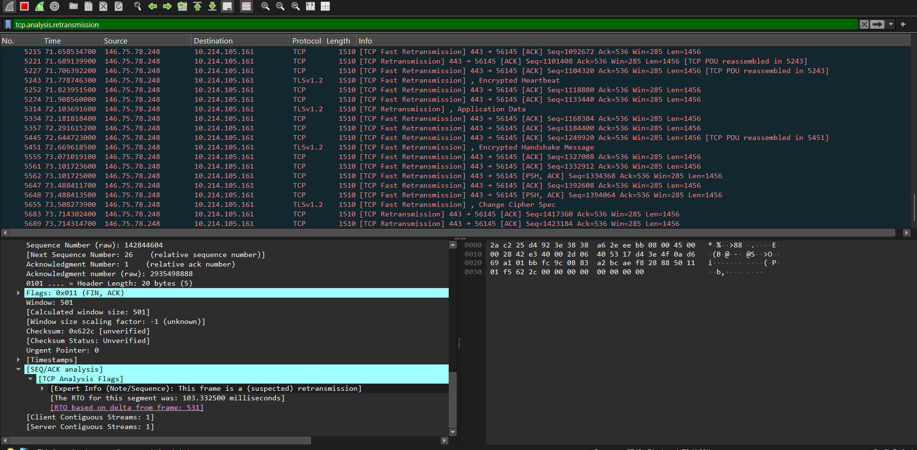
Lo más relevante es que aparecen paquetes marcados por Wireshark como retransmisiones, lo que indica que algunos segmentos tuvieron que volver a enviarse. Esto es importante porque permite observar en la práctica una de las funciones asociadas a TCP: mantener una comunicación fiable mediante el seguimiento de los segmentos y su recepción.

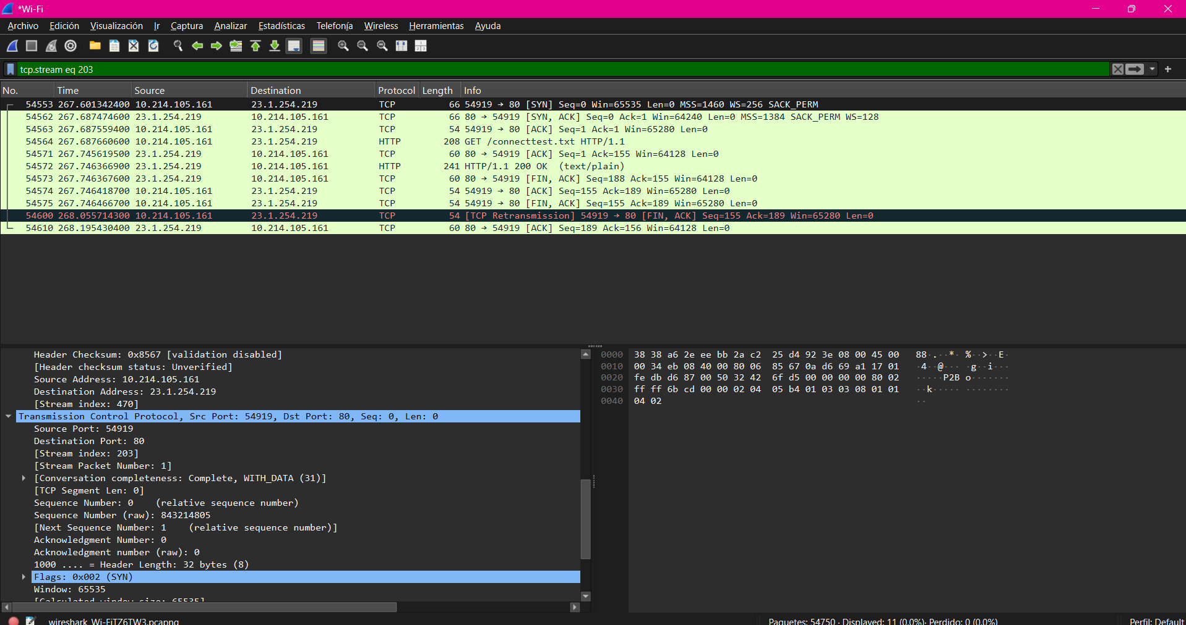
UDP
En la evidencia de UDP se observa principalmente tráfico de tipo DHCP, con comunicaciones entre la dirección 0.0.0.0 y la dirección de difusión 255.255.255.255 en parte de los paquetes. Esto es coherente con una etapa de configuración de red en la que un equipo todavía necesita obtener información de configuración.
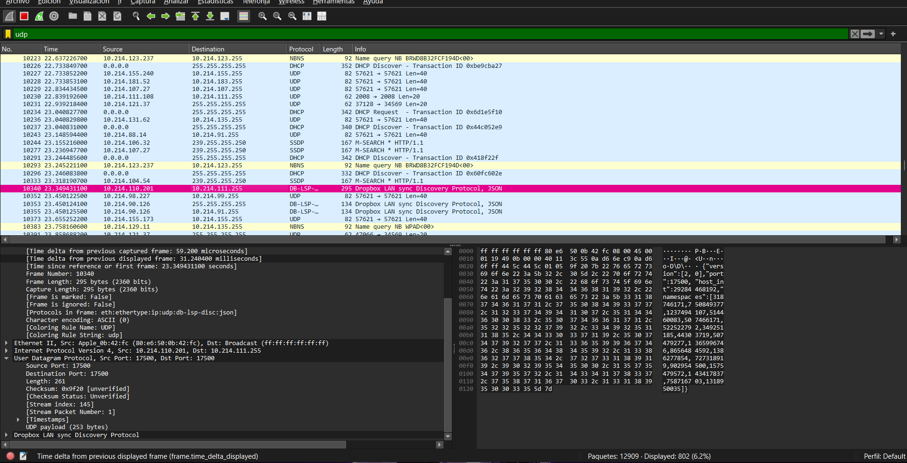
A diferencia de TCP, la captura no muestra un mecanismo de confirmación o retransmisión propio del protocolo.
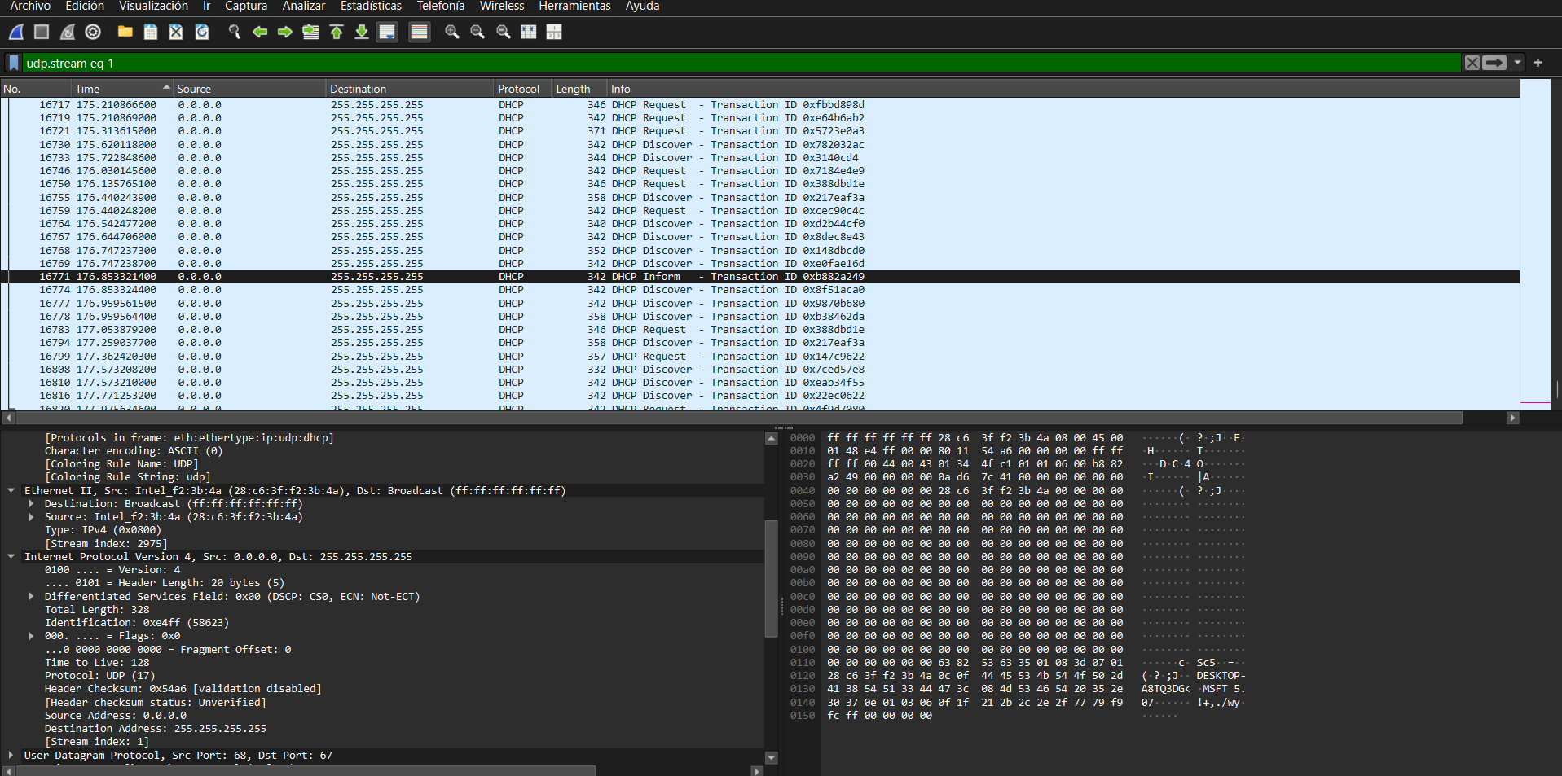 El análisis de los paquetes también permite distinguir que se trata de tráfico ligero y orientado a mensajes, donde el contenido y la función dependen del protocolo que utiliza UDP como transporte.
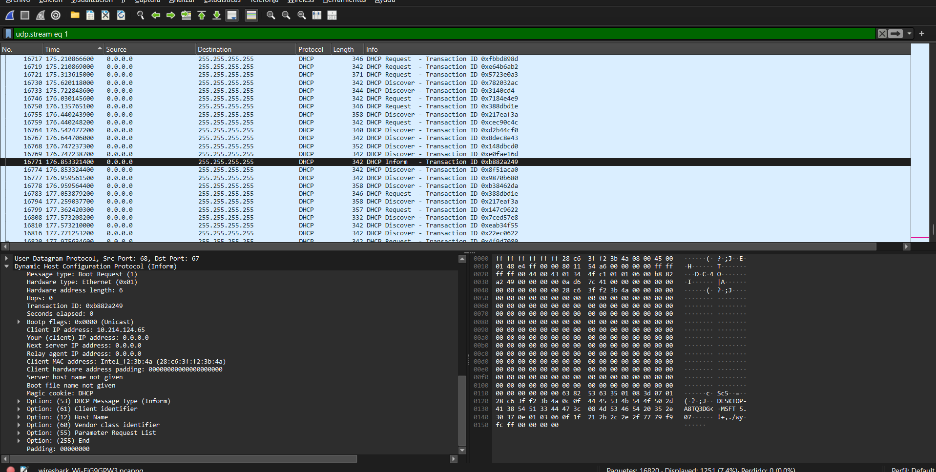
Ethernet
La captura de Ethernet permite observar el tráfico desde la capa de enlace. En la lista de paquetes aparecen diferentes protocolos encapsulados, entre ellos tráfico IP y ARP, y en el panel de detalles se muestran campos correspondientes a la trama Ethernet.
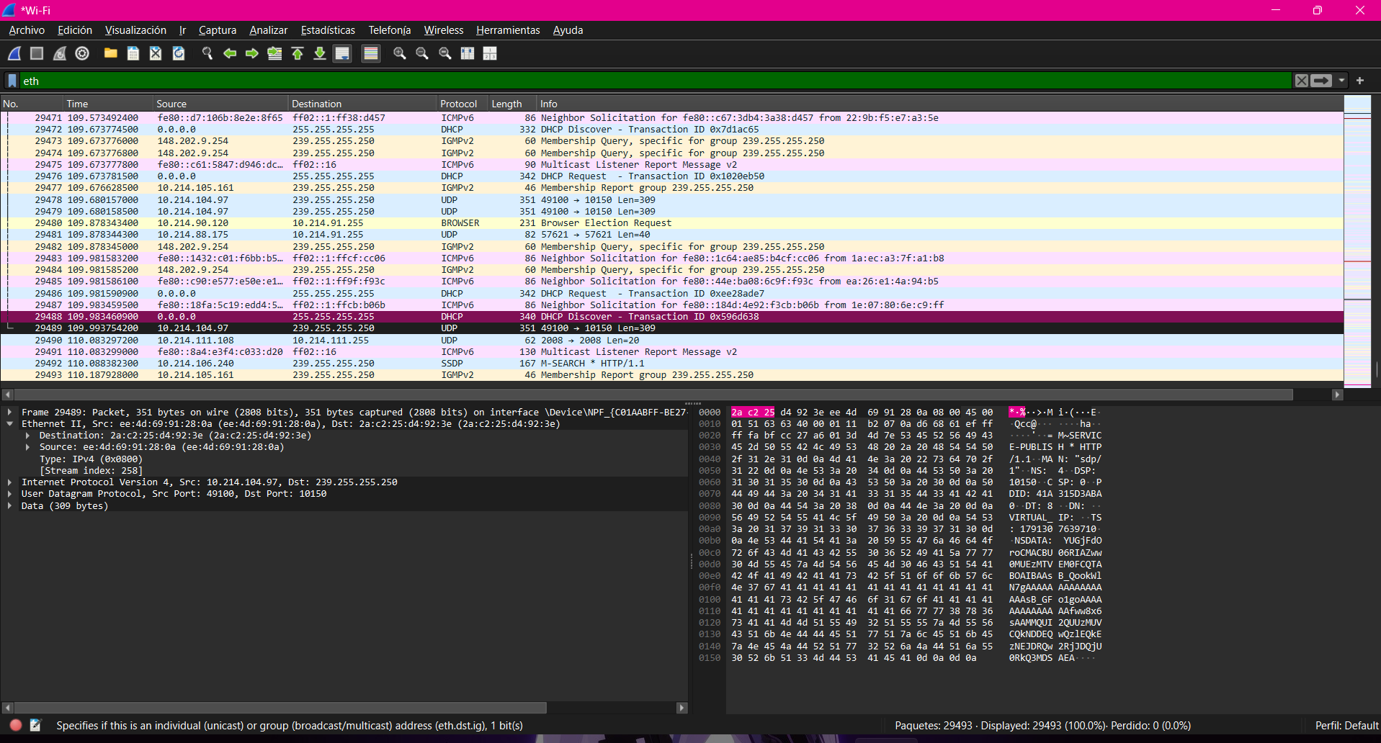

La evidencia sirve para identificar que antes de analizar únicamente el protocolo de nivel superior, cada paquete viaja dentro de una trama que contiene información de origen y destino de la interfaz de red. También se aprecia que una misma captura puede contener distintos tipos de tráfico encapsulados sobre Ethernet. 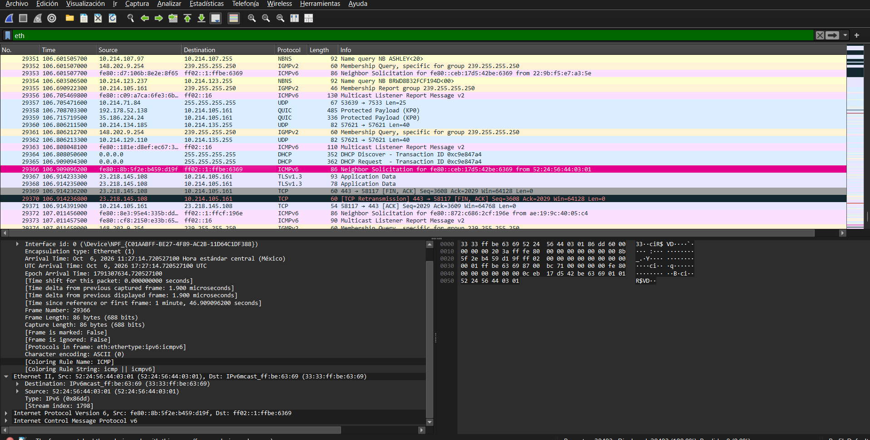

ARP
En la captura de ARP aparecen solicitudes y respuestas entre equipos de la red local. Se observan paquetes donde una máquina solicita información para asociar una dirección IP con una dirección MAC y posteriormente aparece la respuesta correspondiente. Esto permite comprobar el propósito práctico de ARP dentro de una LAN: resolver la dirección física necesaria para entregar una trama.
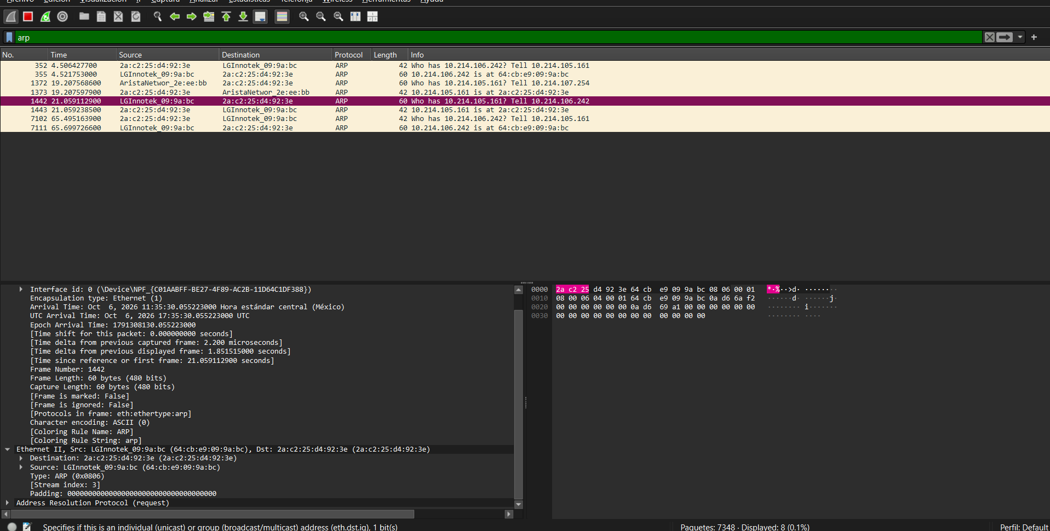En las imágenes proporcionadas no se aprecia una sucesión evidente de respuestas con diferentes MAC para una misma IP, por lo que no hay evidencia suficiente en esta práctica para afirmar la presencia de un ataque ARP Spoofing. 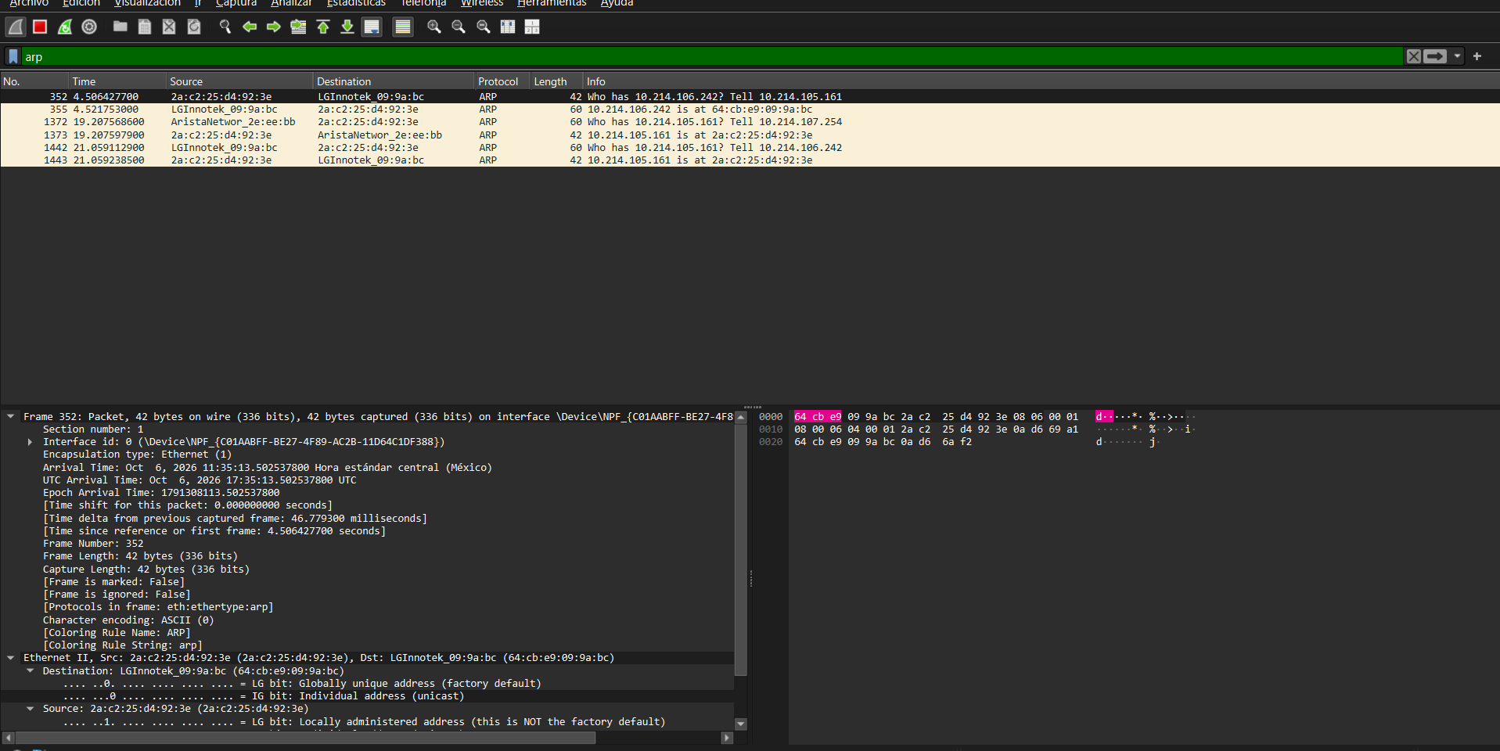

DNS
Las capturas de DNS muestran numerosas consultas y respuestas. En la lista se distinguen consultas realizadas a distintos dominios y, al seleccionar un paquete, Wireshark muestra la estructura de la consulta y la respuesta asociada. Esto permite observar cómo una aplicación solicita la resolución de un nombre antes de establecer otras comunicaciones. 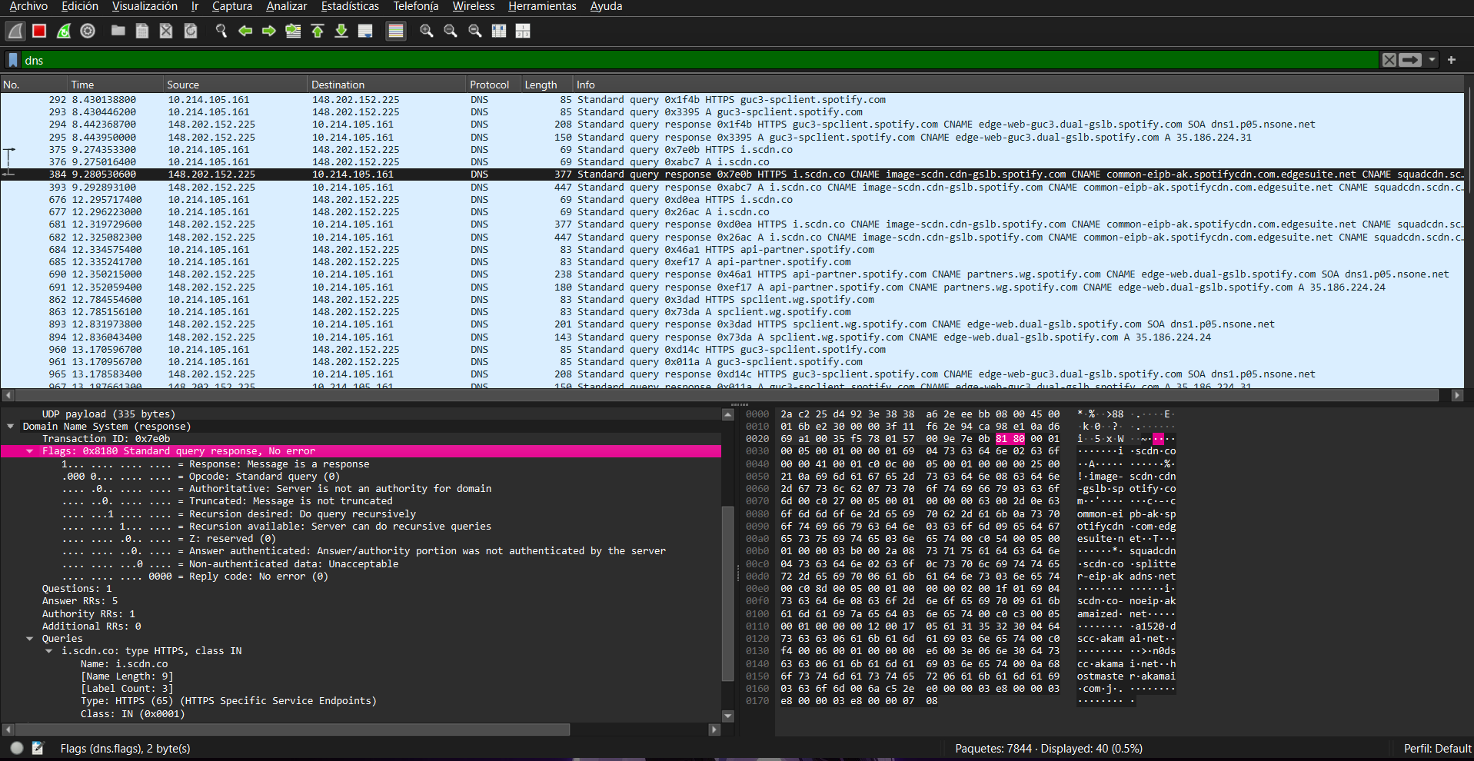
La cantidad de consultas visibles también evidencia que la resolución de nombres forma parte constante de la actividad normal de red. 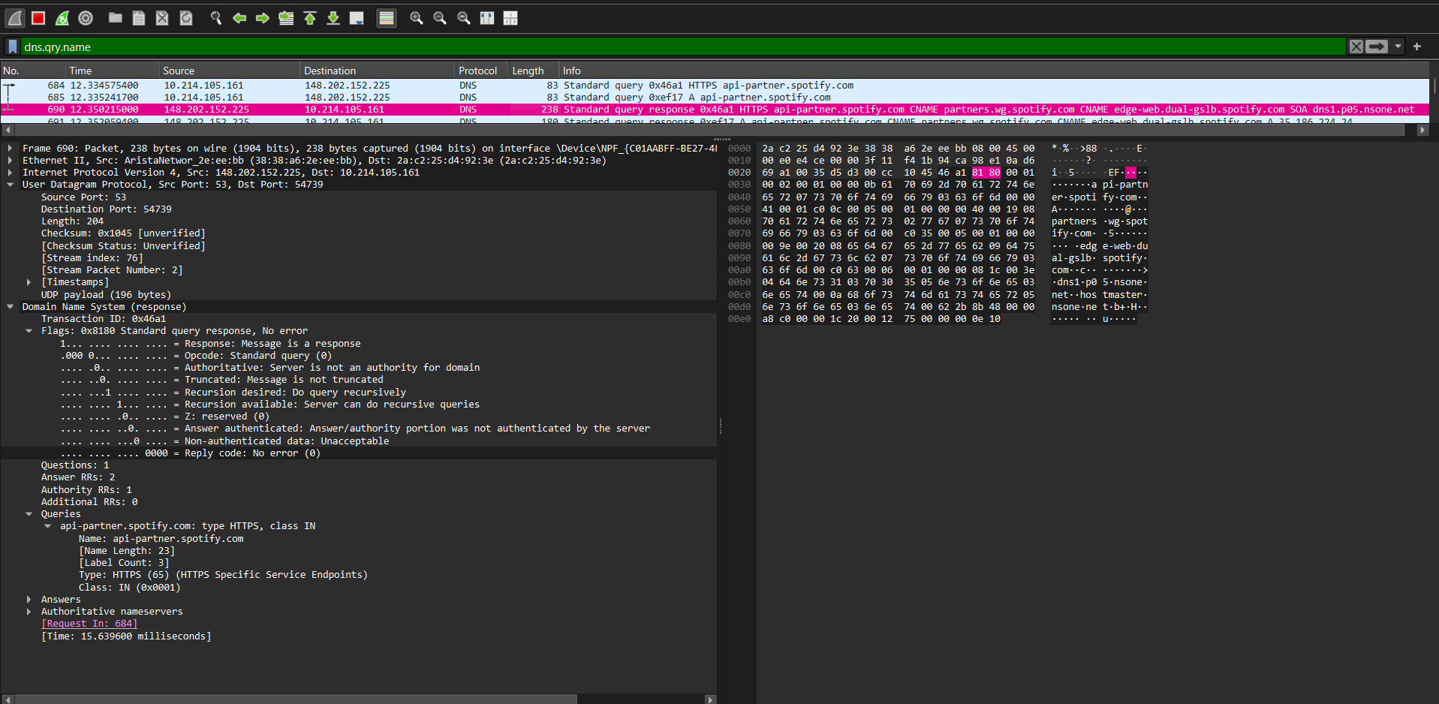
En la captura seleccionada se observan campos propios de la consulta DNS y sus registros, por lo que es posible seguir la relación entre el nombre solicitado y la respuesta del servidor.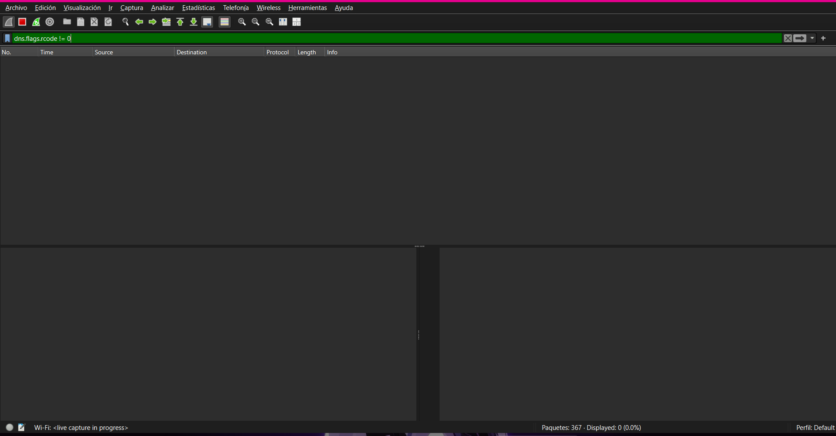
HTTP
En HTTP se observa tráfico de aplicación con solicitudes y respuestas claramente identificadas.
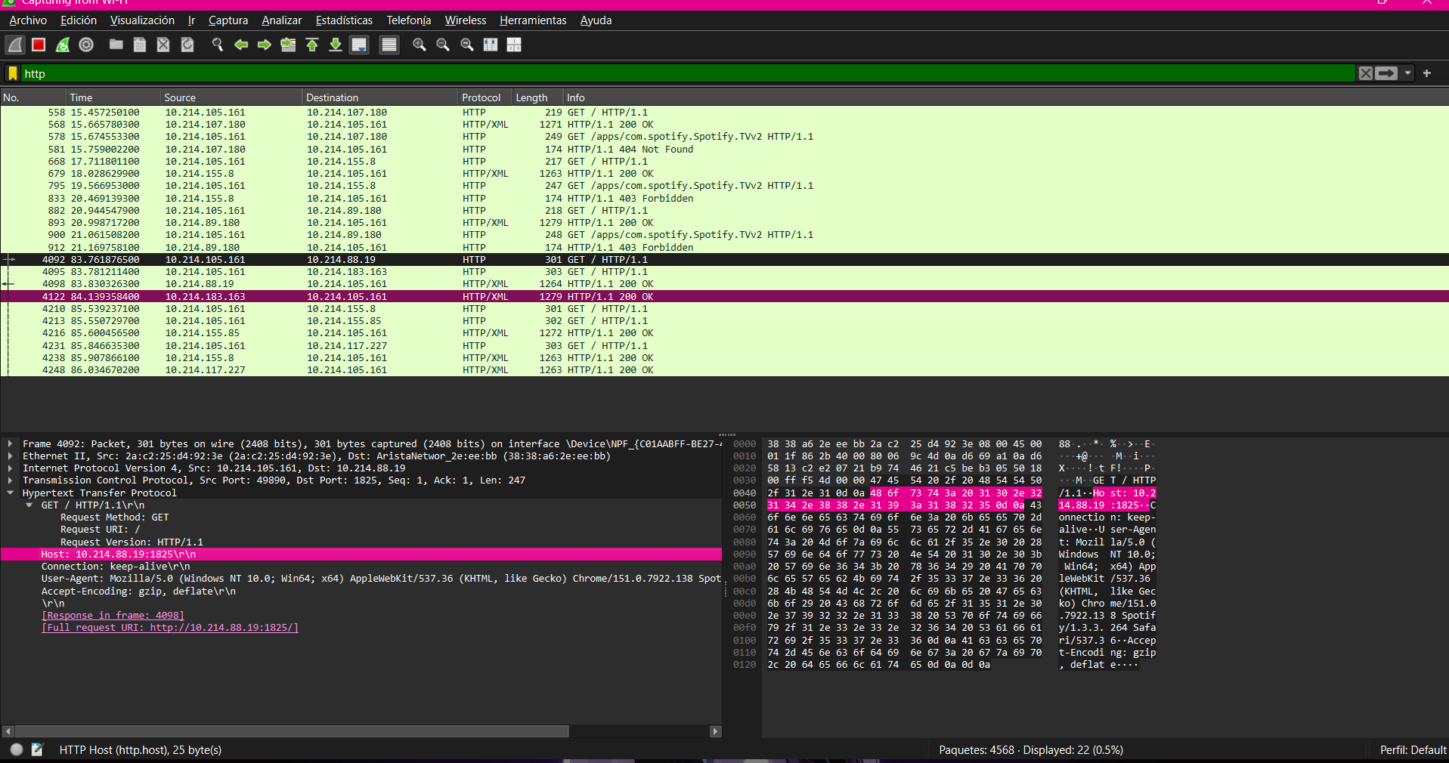En las capturas aparecen peticiones de tipo GET y respuestas del servidor, además de información asociada a la comunicación HTTP. Esto permite comprobar que Wireshark puede mostrar datos de una sesión HTTP de manera mucho más directa que en protocolos cifrados. 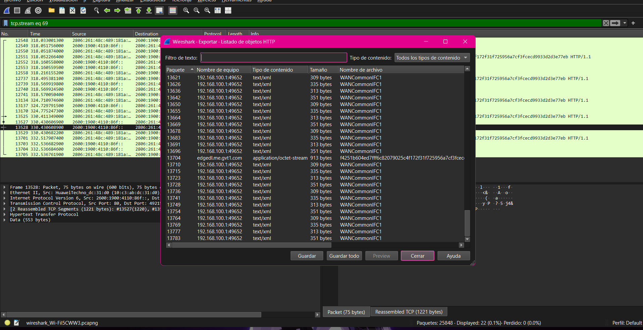
La evidencia también muestra el detalle del paquete seleccionado y una vista que permite analizar el contenido transportado. Por lo tanto, la captura resulta útil para entender que una navegación web mediante HTTP puede dejar visibles tanto las peticiones como parte de la información transmitida. 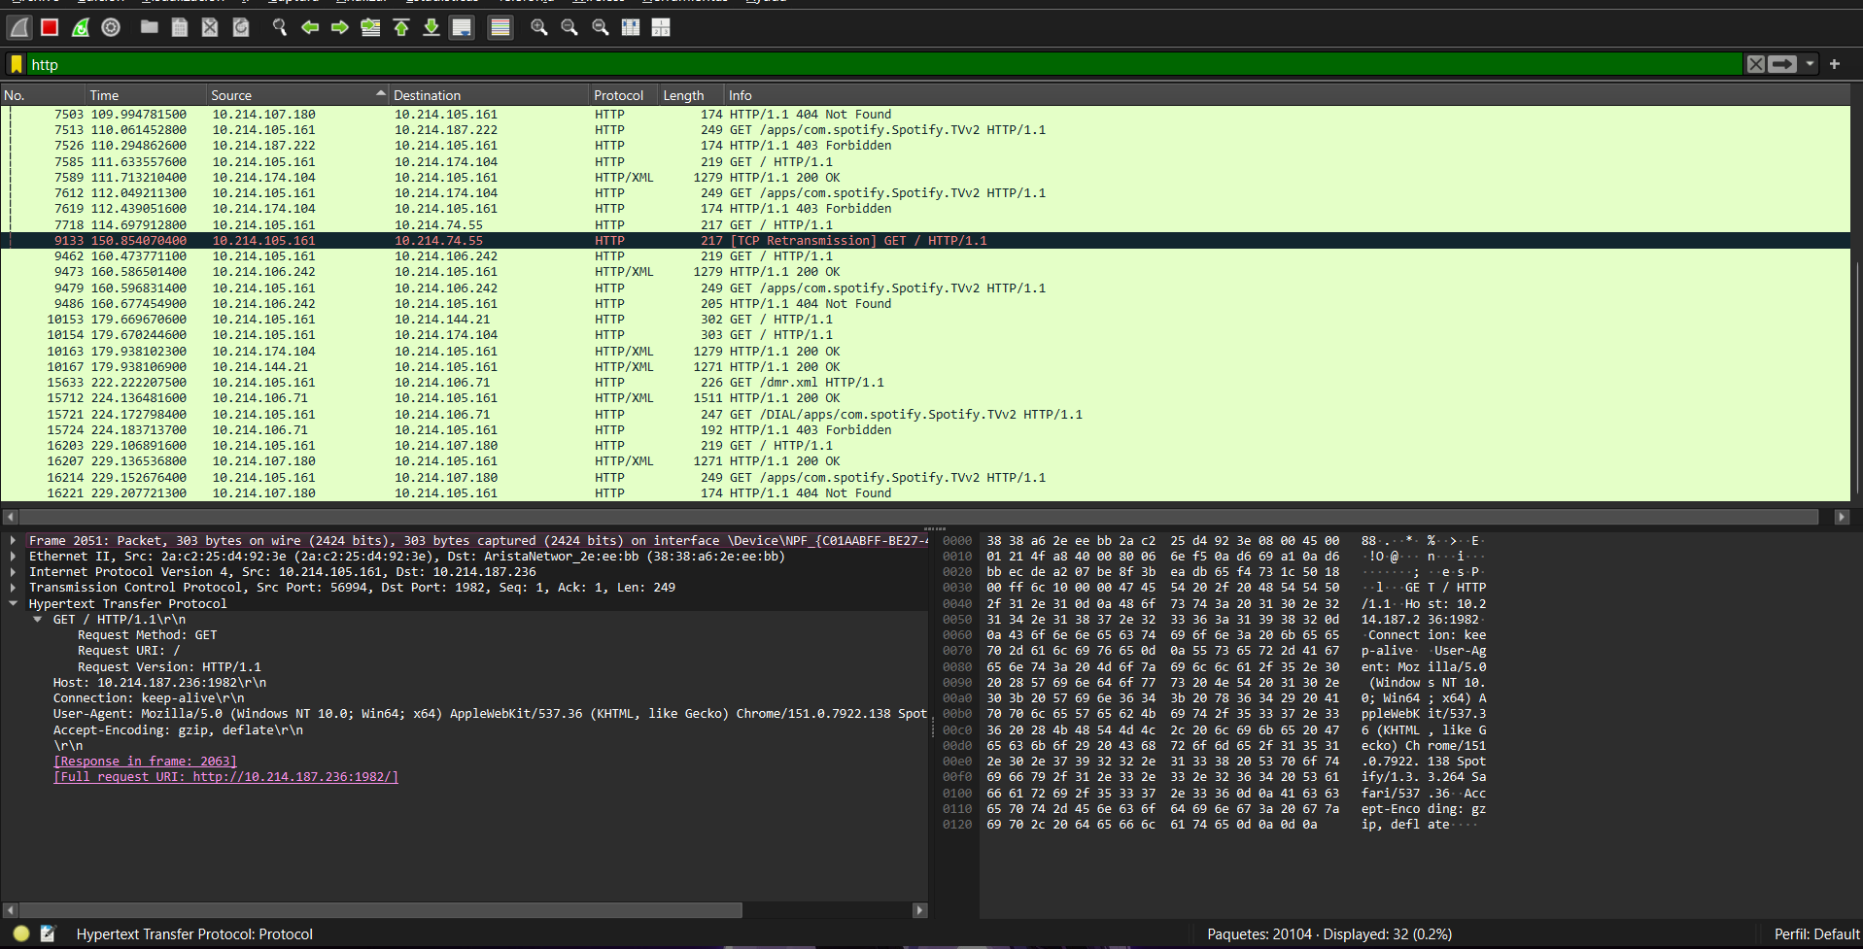
HTTPS
La captura de HTTPS presenta tráfico sobre conexiones TCP destinadas al servicio seguro.
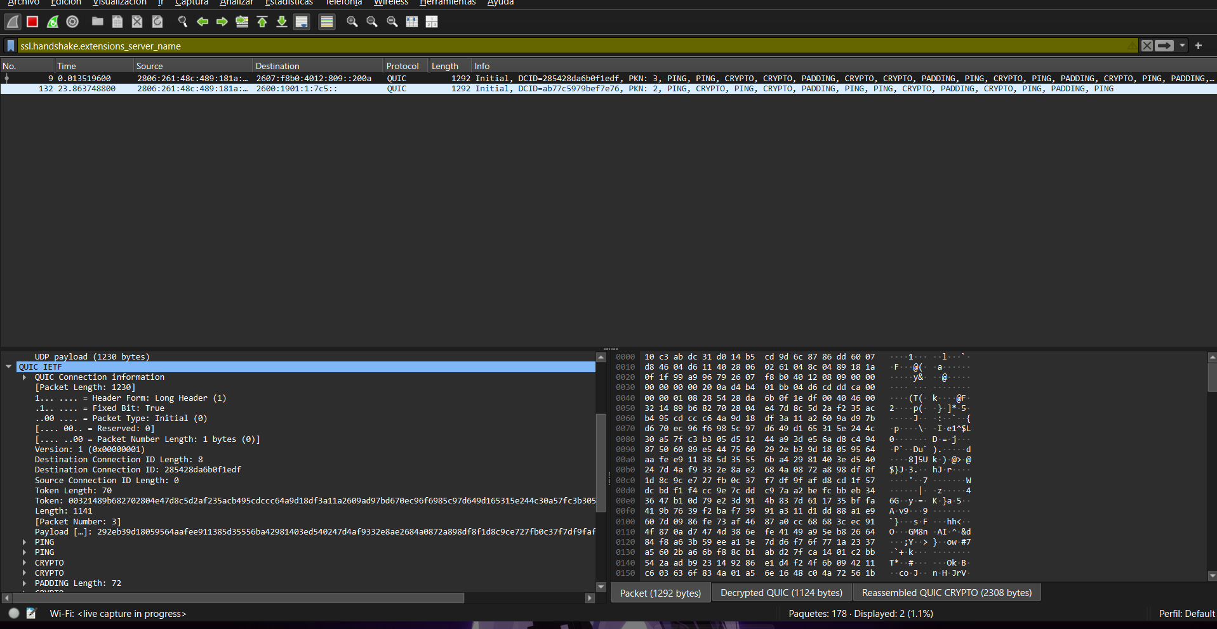A diferencia de la captura HTTP, el contenido de aplicación aparece como datos cifrados y no como solicitudes web legibles. Se observan registros asociados a TLS y bloques de datos que Wireshark no puede interpretar como contenido de la página sin disponer de las claves necesarias.
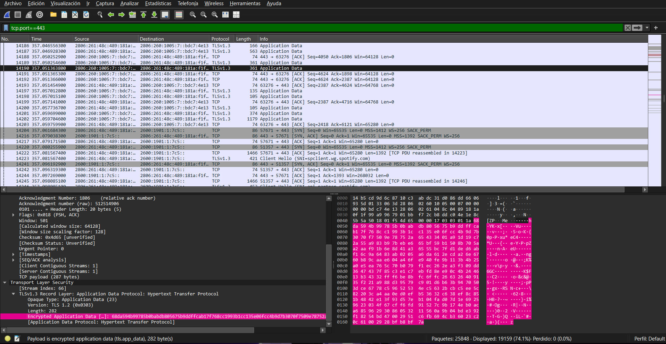Esto demuestra de forma práctica la diferencia entre transportar información web en claro y hacerlo mediante una capa de cifrado: el analizador todavía permite estudiar la comunicación y sus metadatos, pero no muestra directamente el contenido de la sesión.
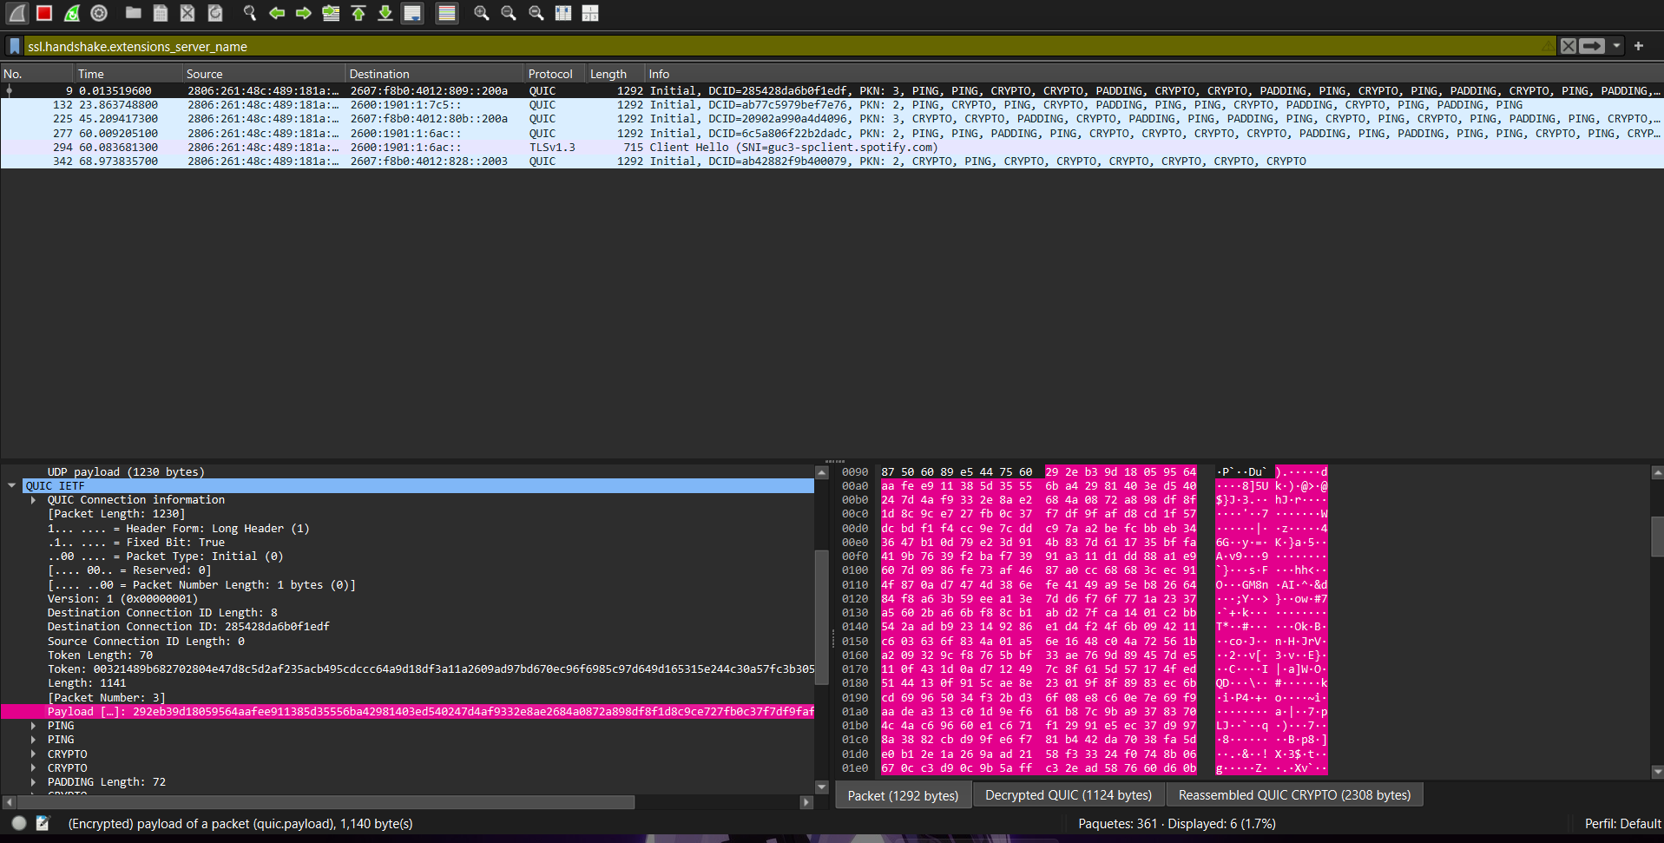
SMB
En la evidencia correspondiente a SMB se observa el filtro aplicado en Wireshark, pero la lista de paquetes permanece vacía. Por lo tanto, con el material proporcionado no es posible confirmar una transferencia de archivos, una autenticación NTLM ni una conexión efectiva a un recurso compartido. La captura sirve para documentar que se realizó la búsqueda del protocolo, pero no contiene suficiente tráfico visible para desarrollar un análisis de una sesión SMB real.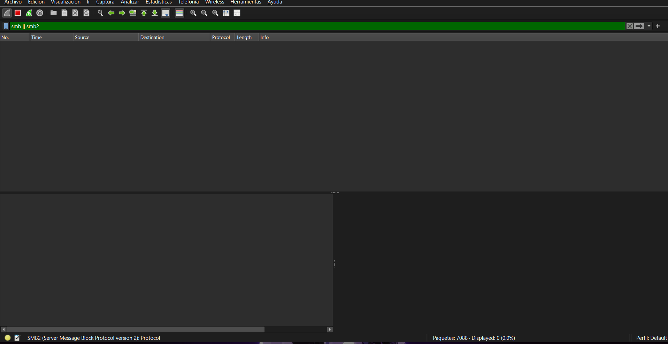

FTP
La captura de FTP presenta una situación similar: el filtro se encuentra aplicado, pero no se muestran paquetes de control o de datos en la lista. En consecuencia, no es posible identificar comandos como inicio de sesión, descarga o subida de archivos a partir de esta evidencia.
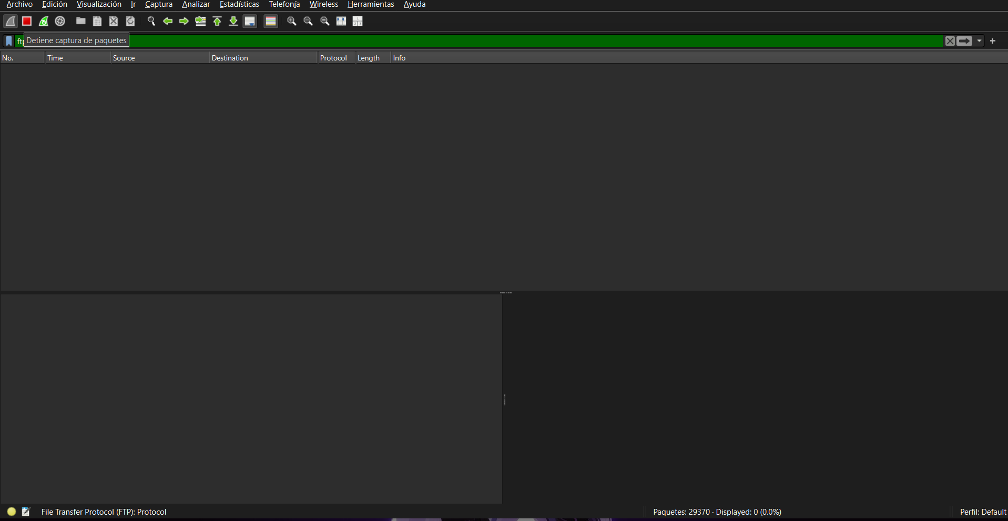
Tampoco sería correcto afirmar que hubo credenciales expuestas, porque la imagen proporcionada no muestra una sesión FTP con contenido visible.
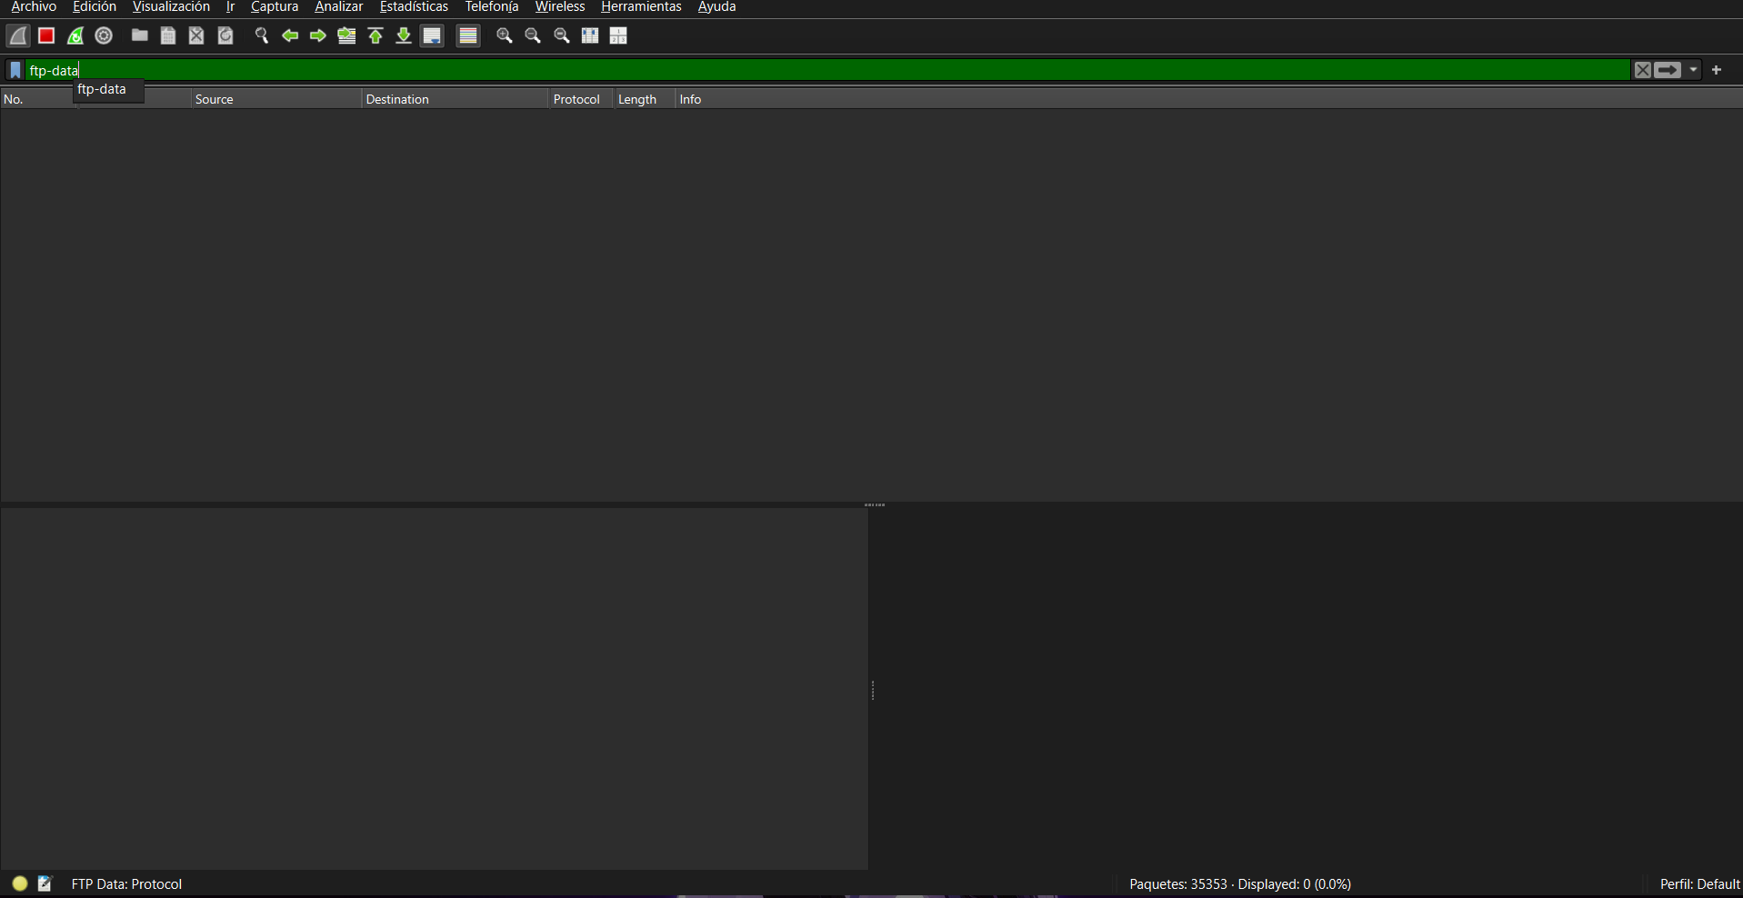

SSH
En la sección de SSH se muestra el filtro de búsqueda, pero no aparece una conversación SSH en la lista de paquetes. Por esta razón, la práctica no proporciona evidencia suficiente para analizar una negociación de claves, un inicio de sesión o una sesión cifrada. 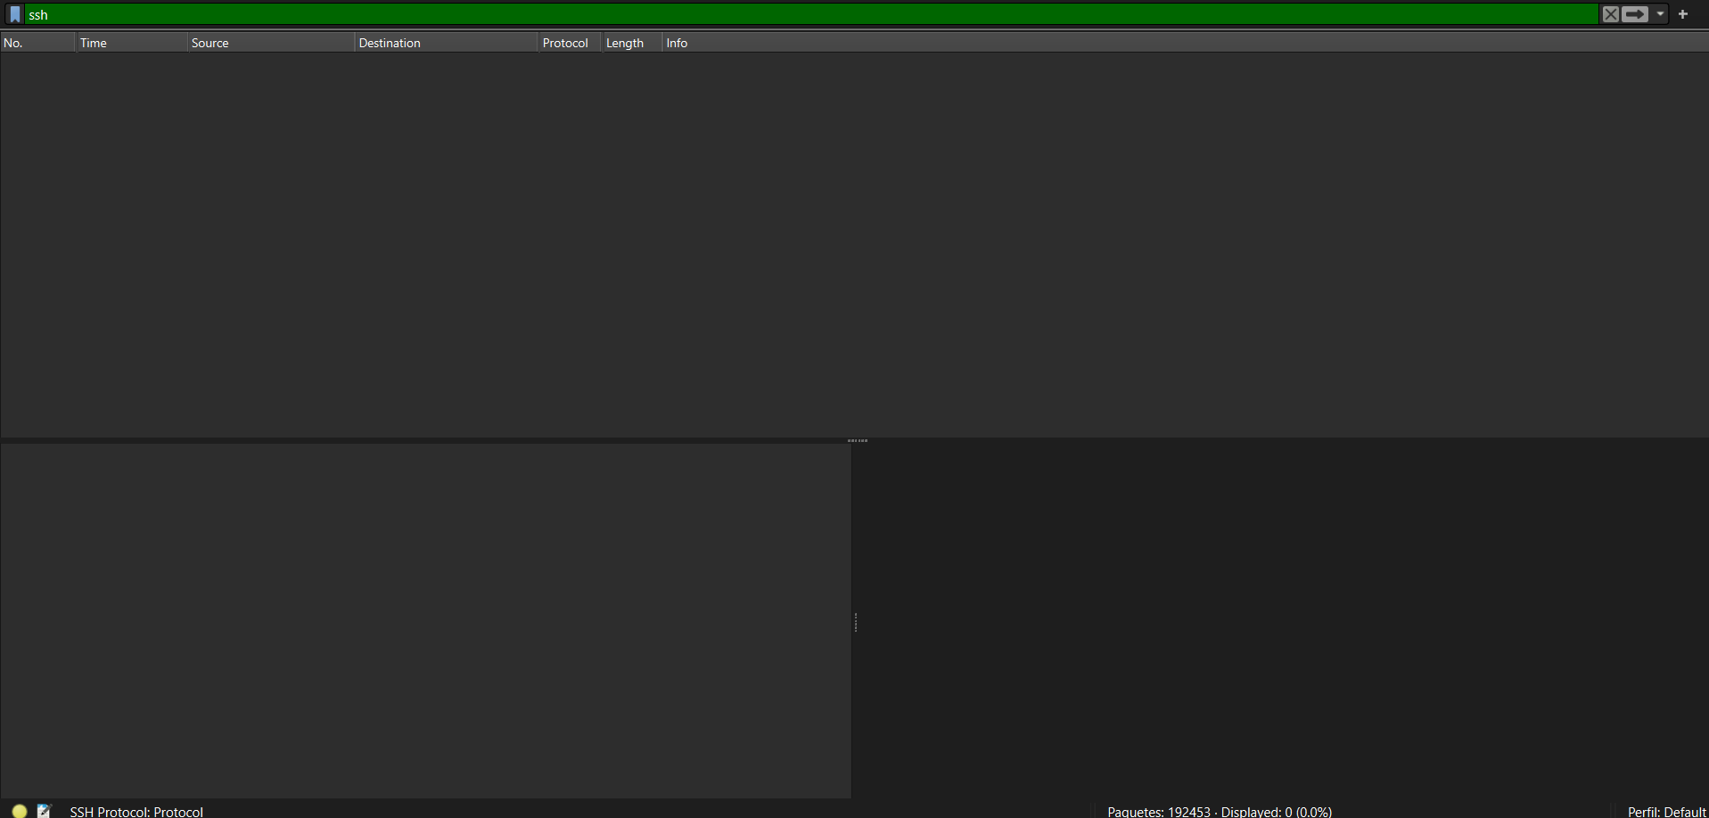
Lo que sí puede concluirse es que el protocolo fue considerado dentro del análisis, pero la captura no contiene tráfico visible que permita describir su comportamiento en una comunicación concreta. 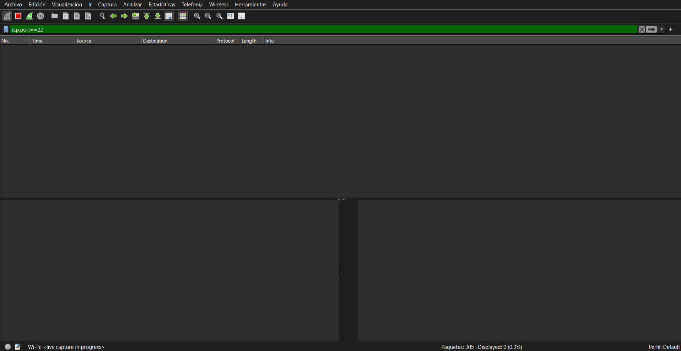

Telnet
La captura de Telnet tampoco presenta paquetes visibles después de aplicar el filtro correspondiente. Por ello no se pueden identificar comandos, nombres de usuario, contraseñas ni otra información de una sesión Telnet. 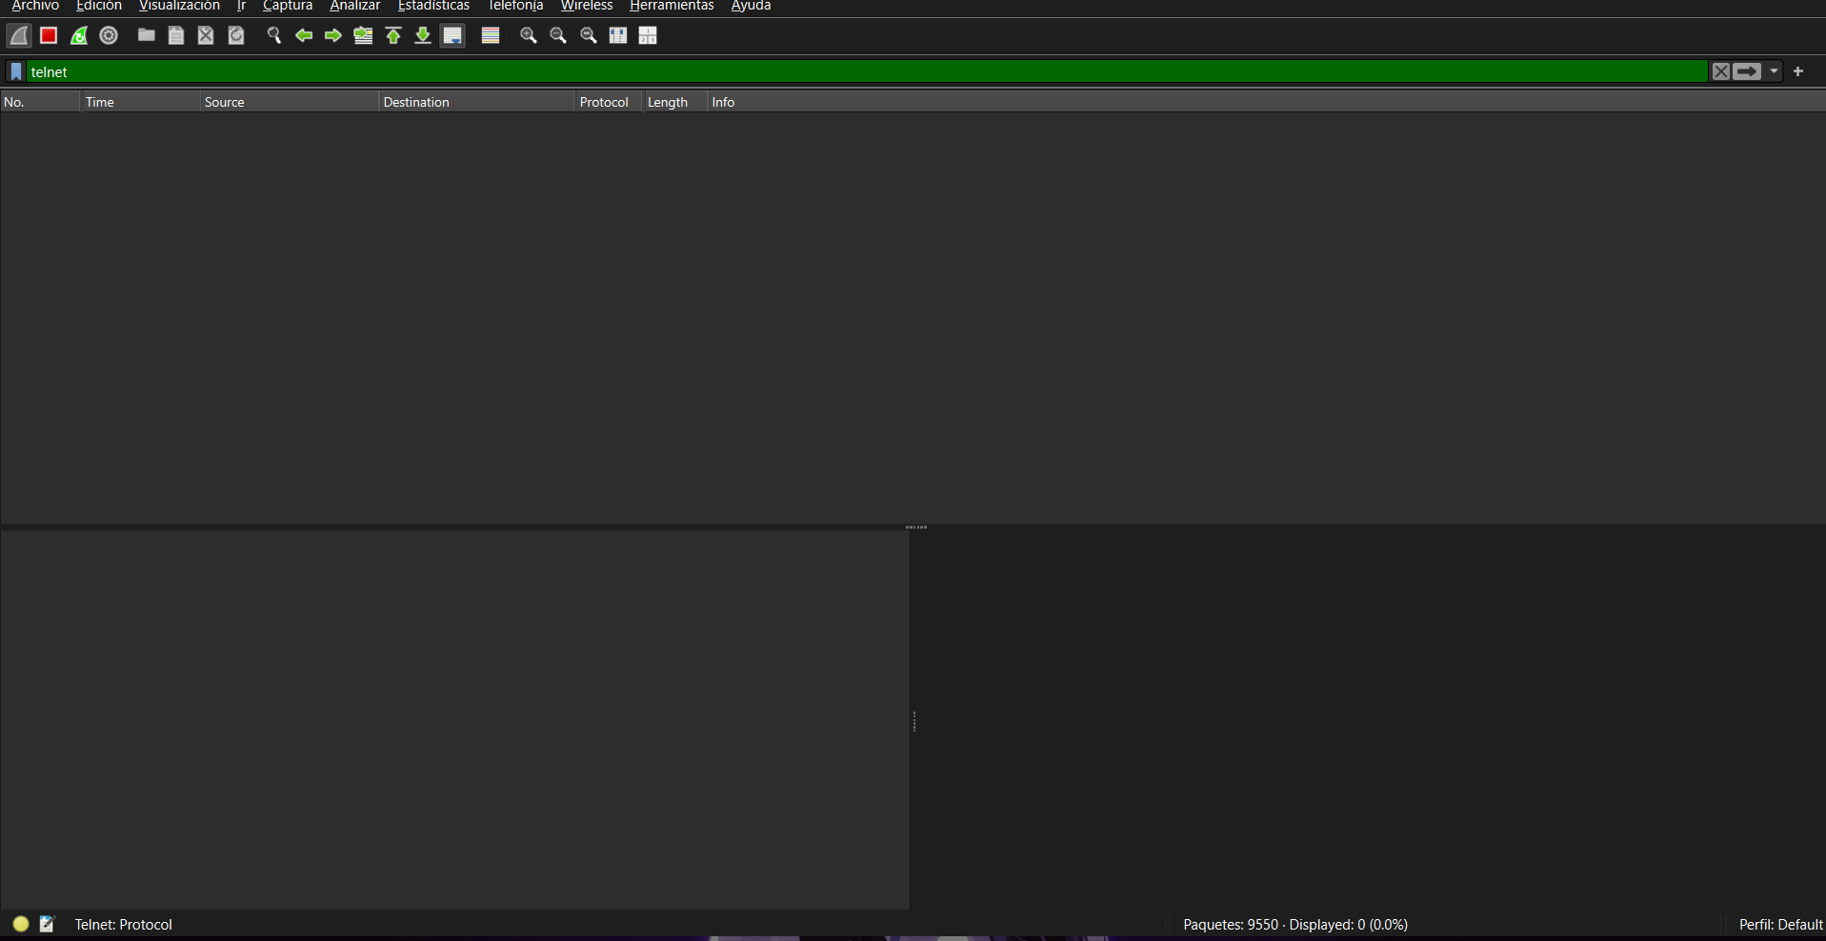
Es importante distinguir entre conocer que Telnet puede transmitir información sin cifrar y afirmar que eso ocurrió en esta práctica: la imagen no proporciona evidencia de una sesión activa. 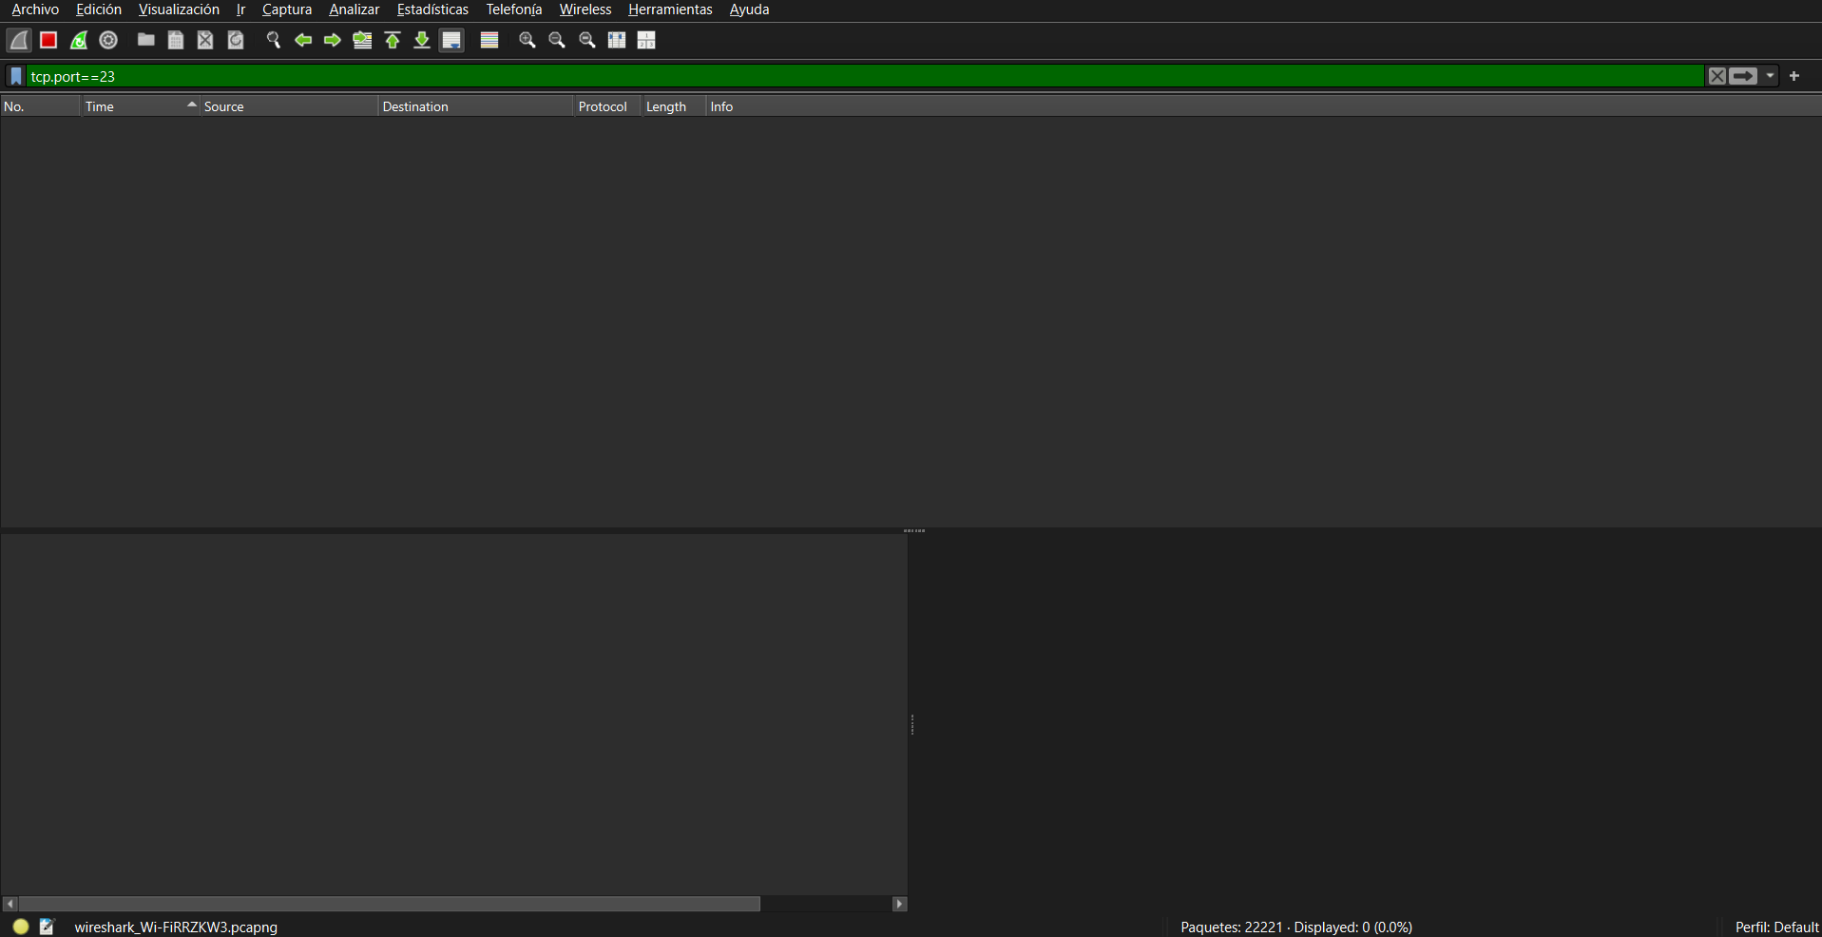

TLS
La captura de TLS sí muestra una cantidad importante de tráfico y paquetes que Wireshark identifica dentro de una comunicación segura. En los detalles del paquete aparecen campos relacionados con la capa de seguridad y registros que forman parte de la comunicación cifrada. 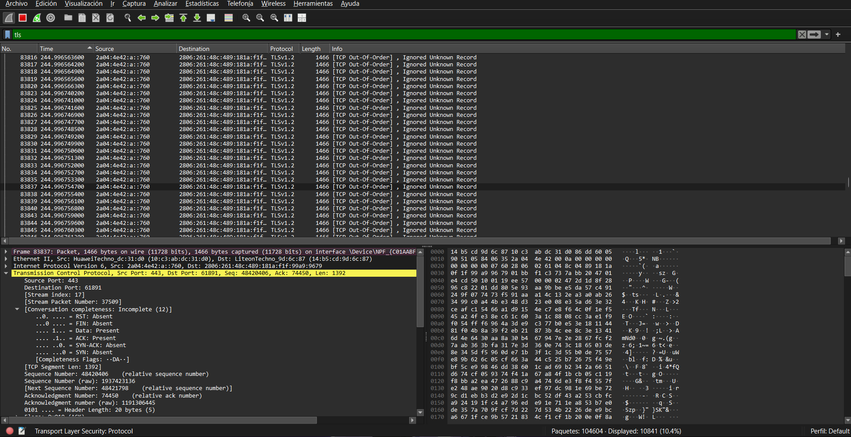
El contenido de los datos no se presenta como texto de aplicación legible, lo que confirma que el análisis se concentra en la estructura de la comunicación, sus registros y metadatos. La evidencia es consistente con una sesión en la que TLS protege los datos que viajan entre los extremos. 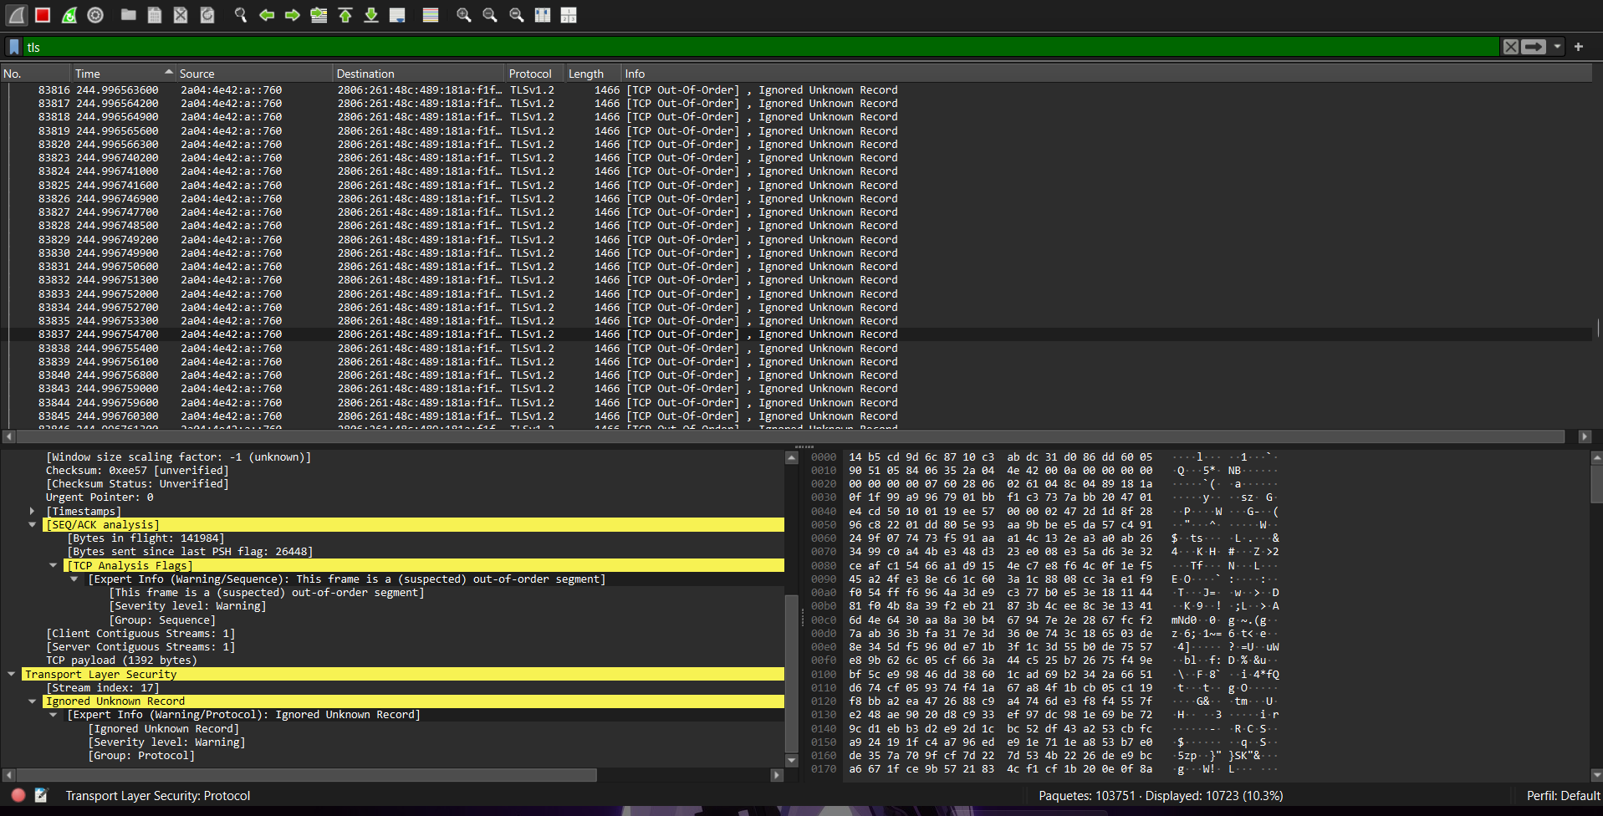

ICMP
En la sección de ICMP se observa el filtro correspondiente, pero no hay una lista de paquetes que permita identificar mensajes Echo Request, Echo Reply u otros mensajes de control. Por lo tanto, no es posible afirmar a partir de esta captura que se haya realizado un ping exitoso, un traceroute o algún tipo de prueba de conectividad ICMP. La evidencia únicamente demuestra que el protocolo fue incluido en la revisión.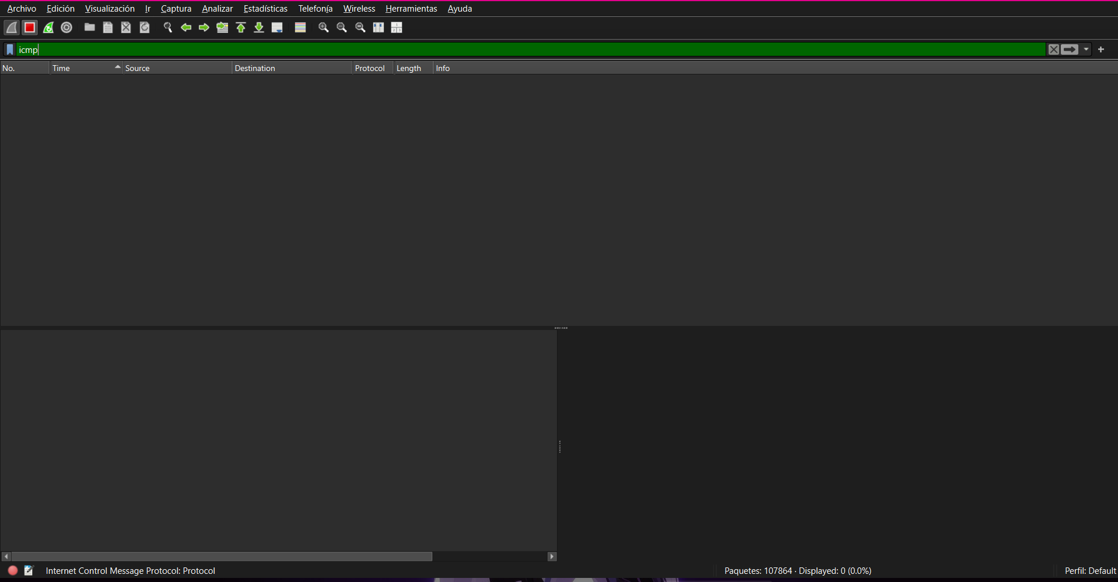
SMTP
La captura de SMTP muestra el filtro aplicado, pero no presenta paquetes de una sesión de correo saliente. Debido a esto, no se pueden identificar comandos de transporte de correo ni comprobar si el contenido habría viajado en texto plano o mediante una conexión protegida. 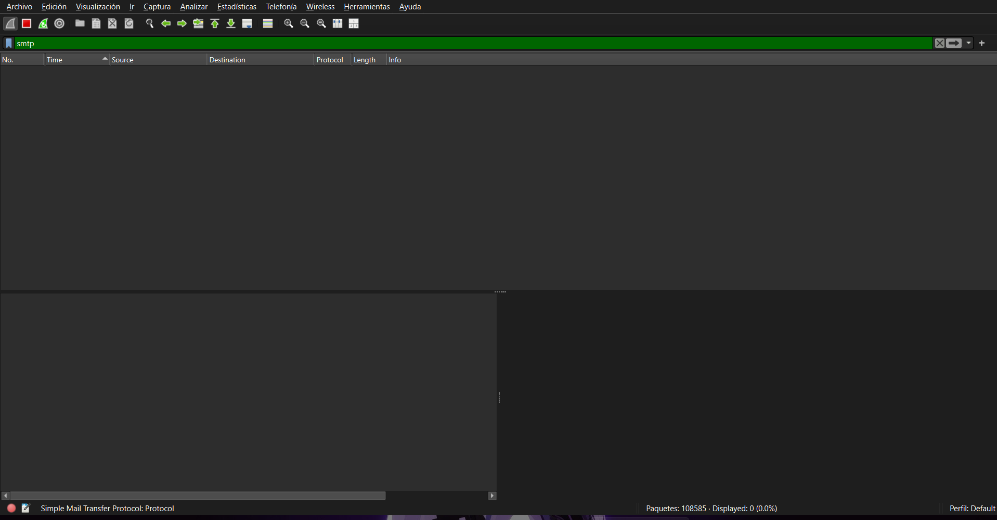
En consecuencia, el reporte no atribuye una actividad SMTP específica a la captura, ya que los datos visibles no son suficientes para demostrarla. 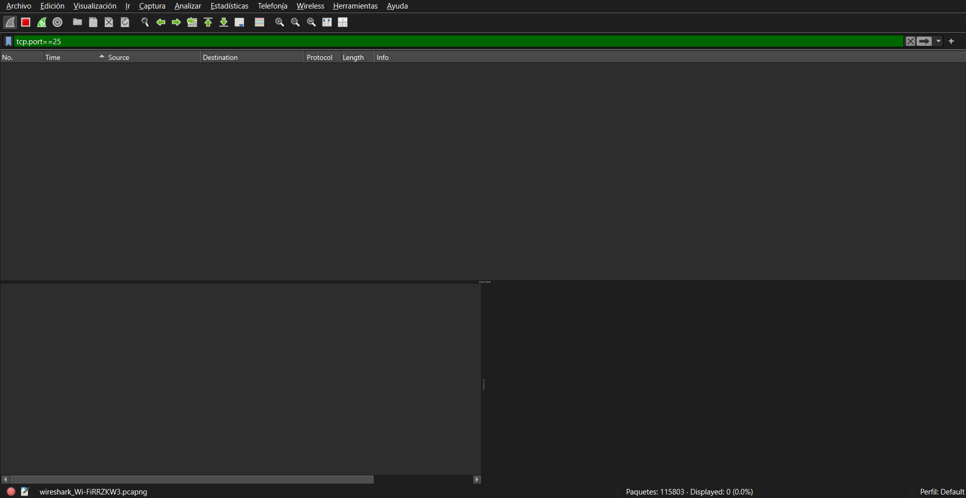
Observaciones generales
Las capturas con mayor actividad visible son TCP, UDP, Ethernet, ARP, DNS, HTTP, HTTPS y TLS. En ellas es posible relacionar los paquetes con funciones concretas de comunicación.
TCP destaca por la presencia de retransmisiones, mientras que UDP muestra tráfico DHCP y difusión. Esto permite comparar, desde la propia evidencia, dos formas diferentes de transporte.
HTTP permite observar información de aplicación de manera más directa, mientras que HTTPS y TLS muestran datos protegidos y, por tanto, un nivel menor de visibilidad del contenido.
En SMB, FTP, SSH, Telnet, ICMP y SMTP las imágenes no muestran paquetes suficientes para analizar una sesión. Estas ausencias forman parte del resultado de la práctica y no deben interpretarse como fallos del protocolo.
ARP permite observar la relación entre direcciones IP y MAC dentro de la red local. En la evidencia revisada no se cuenta con elementos suficientes para concluir que exista ARP Spoofing.
Conclusión
La práctica permitió comprobar que Wireshark no solamente sirve para ver una lista de paquetes, sino también para interpretar cómo se comportan diferentes protocolos durante una comunicación real. TCP mostró eventos relacionados con la entrega fiable, UDP permitió observar tráfico DHCP, Ethernet y ARP hicieron visible la actividad de la red local y DNS mostró el proceso de resolución de nombres. En la capa de aplicación, HTTP permitió visualizar solicitudes y respuestas, mientras que HTTPS y TLS evidenciaron la diferencia que introduce el cifrado en la visibilidad del tráfico.
Otro resultado importante fue comprobar que no todos los filtros producen necesariamente una conversación visible. Las secciones de SMB, FTP, SSH, Telnet, ICMP y SMTP no presentan suficiente tráfico en las capturas entregadas. En lugar de completar esos apartados con suposiciones, se reportó exactamente lo que la evidencia permite sostener. Esto hace que el análisis sea más fiel a la práctica y evita confundir la explicación teórica de un protocolo con lo que realmente ocurrió durante la captura.

